Un fraterno abbraccio al MAESTRO Ezio Sgrò che ci ha lasciati .

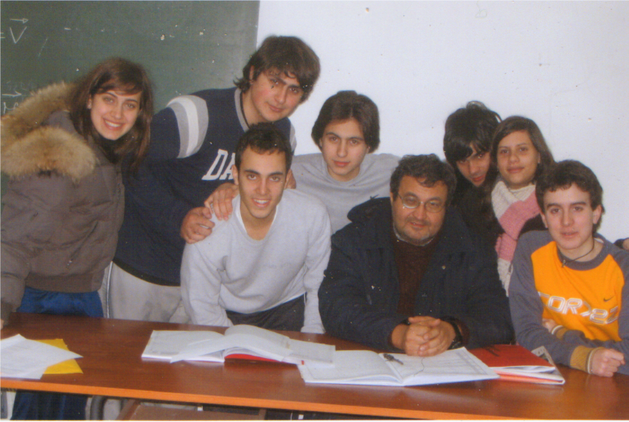
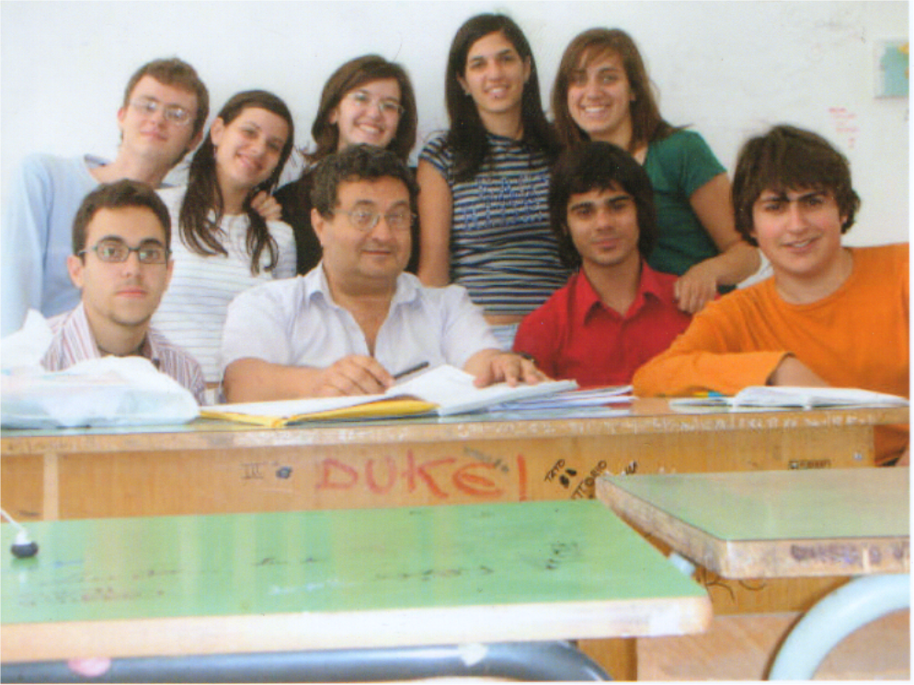
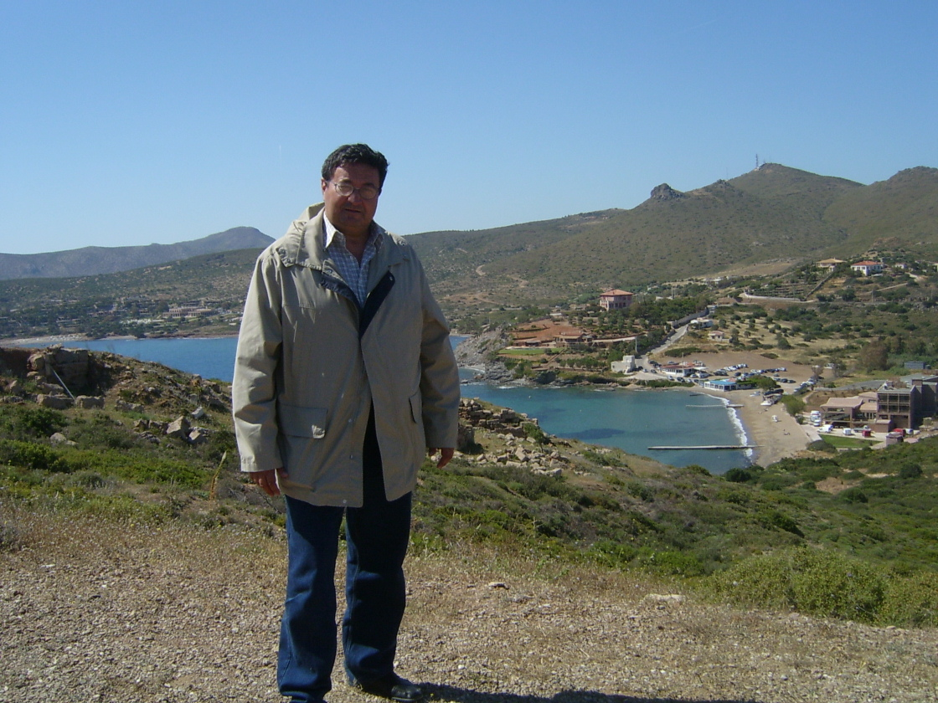
Il Professore Ezio Sgrò è nato a Reggio Calabria il 15.12.1949 ; Uomo di cultura , Professore di Scienze al Liceo Classico “ Tommaso Campanella”di Reggio Calabria , amato dagli alunni e stimato dai Colleghi , è stato un amico sincero .
Amava la sua famiglia, la moglie , i figli , è stato un padre Maestro , studioso di Scienze , si aggiornava continuamente per aumentare il suo sapere . Lo porteremo per sempre nei nostri cuori . Chi gli voleva bene non lo dimenticherà !
Il Professore Sgrò è sempre stato un uomo sensibile . Se qualcuno che aveva bisogno si rivolgeva a lui , sicuramente aveva sostegno e conforto . Egli sapeva ascoltare , e aiutare .
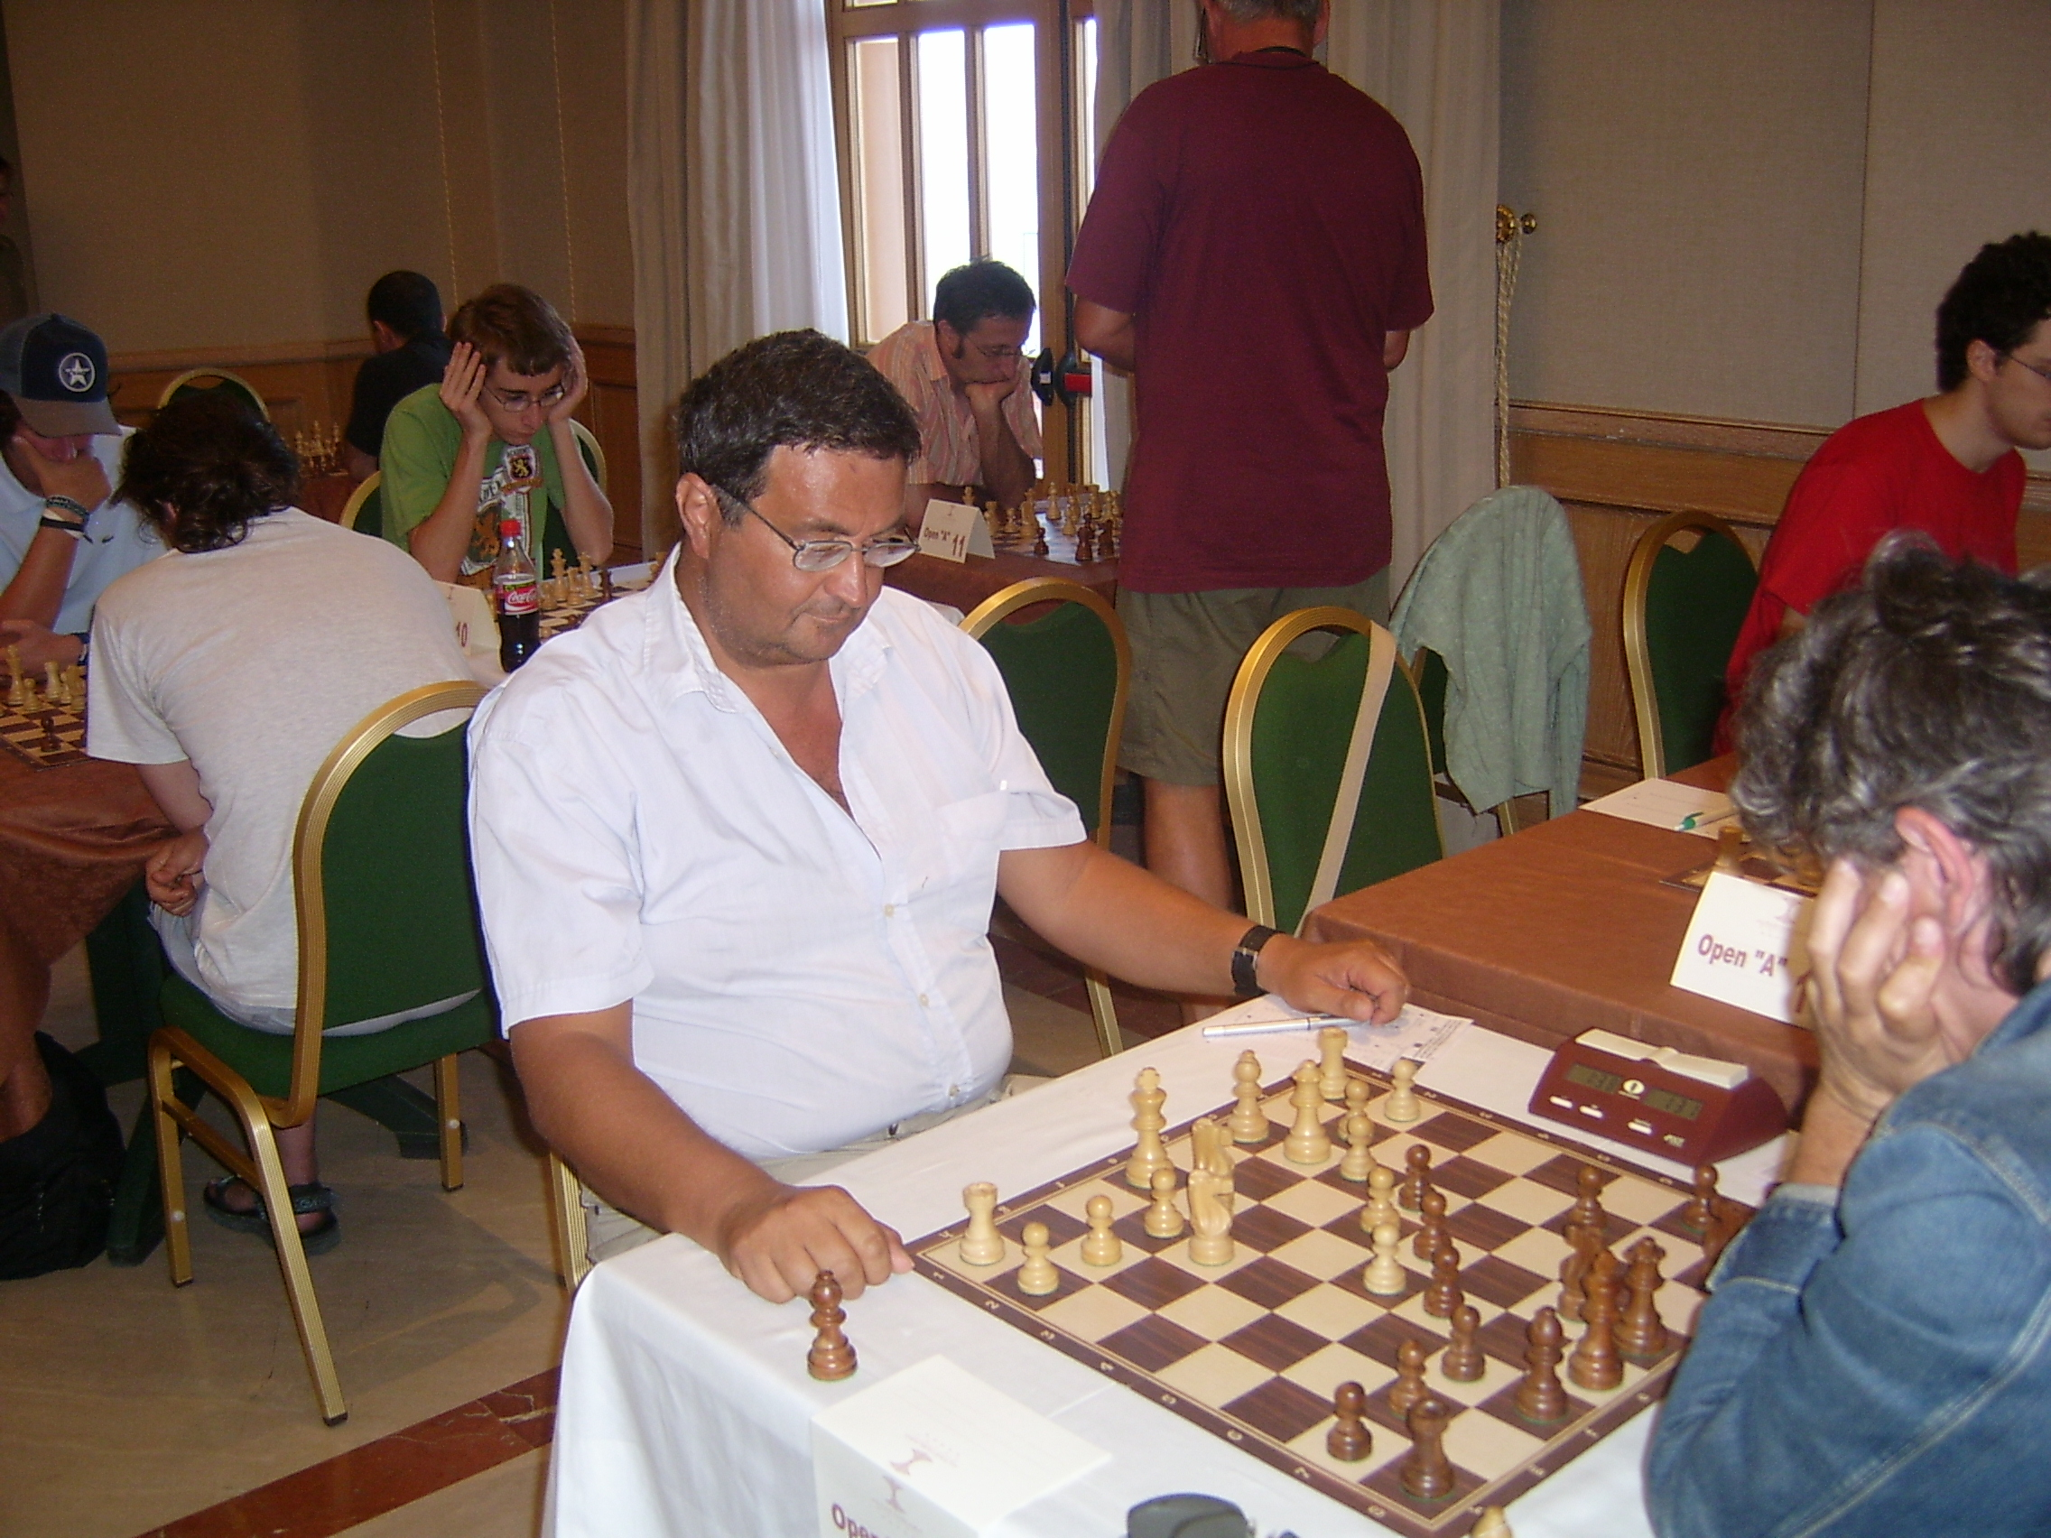
Studioso di Scienze , amava gli studi di astronomia , con il telescopio osservava il cielo , sapeva riconoscere le stelle , le costellazioni , i pianeti . Scacchista bravissimo , è stato tra i fondatori del circolo scacchistico reggino , ha partecipato a numerosi tornei ottenendo premi e riconoscimenti .
Specialista di mirmecologia , disciplina alla quale aveva dedicato tanti anni di studi e ricerche , ha scoperto una nuova specie di formiche annunciandola in un articolo di prossima pubblicazione .
Informatico , creava i siti Web , era bravissimo ; si è occupato del sito Web del Liceo Classico e del laboratorio d ‘informatica . E’ stato ideatore di giochi matematici , che ha divulgato gratuitamente nella rete .

Grazie di tutto Ezio , non ti dimenticheremo mai ! Reggio Calabria 01.02.2008

